Presseinformation

Seals-Shop mit neuem Bereich für marine Anwendungen

Stuttgart, 5. Juli 2021: Trelleborg Sealing Solutions erweitert seinen Online-Shop. Das Online-Angebot des Dichtungsspezialisten bündelt nun Dichtungen und Lager für die Schifffahrtsindustrie und den Einsatz am und im Wasser. Damit werden auch die Produkte aus dem Orkot® Werkstoffportfolio direkt online zugänglich.

Mit dem Seals-Shop (https://www.seals-shop.com) bietet Trelleborg Sealing Solutions seit Jahren einen direkten Zugang zu seinen Dichtungslösungen. Anwender finden in dem übersichtlich strukturierten Webshop rasch die für ihre Bedürfnisse passende Dichtungslösung und können sie dort online bestellen. Ab sofort öffnet das Unternehmen diesen Vertriebsweg auch für Anwendungen im marinen Umfeld. Mit dem Seals-Shop Marine (https://www.seals-shop.com/eu/en/marine-shop) entsteht ein Shop im Shop speziell für Dichtungen und Lager für Schiffe, Boote, Wasserkraftwerke und andere Bereiche im und am Wasser.

Christian Pachur, Manager Distribution and Online Sales bei Trelleborg Sealing Solutions Germany erklärt: “Der Trelleborg Seals-Shop ist bereits gut etabliert. Derzeit wickeln wir monatlich über 150 Bestellungen ab. Mit dem Seals-Shop Marine werden wir diese Zahl sicherlich noch übertreffen.“

Das umfangreiche Angebot anwendungsspezifisch ausgelegter Spezialdichtungen und Lager kann nach einer Vielzahl von Kriterien wie Werkstoff, Durchmesser oder Breite durchsucht werden. Preise und Verfügbarkeiten werden danach sofort angezeigt. So können auch komplexe Anforderungen in kurzer Zeit erfüllt werden. Neben dynamischen und statischen Dichtungen sind auch die im marinen Umfeld besonders gefragten Buchsen und Halbzeuge des Orkot® Portfolios aus gewebeverstärktem Verbundwerkstoff im Seals-Shop Marine gelistet und erhältlich. Die Registrierung im Seals-Shop eröffnet darüber hinaus den direkten Zugriff auf über 16.000 Dichtungsvarianten für Standard- und Spezialanwendungen von Trelleborg Sealing Solutions.

Pressebild

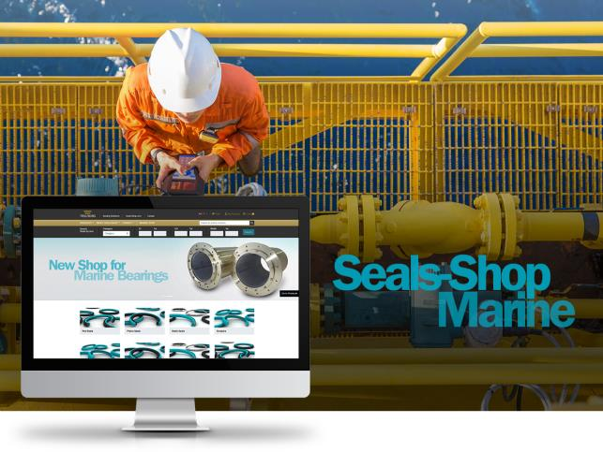

Bildtext: Der Seals-Shop Marine bietet ab sofort direkten Zugang zu den für marine Anwendungen optimierten Dichtungen und Buchsen von Trelleborg Sealing Solutions. Foto: Trelleborg Sealing Solutions

Pressekontakt

Lara Haas
Senior Project Manager PR & Communications
Trelleborg Sealing Solutions
Telefon: +49 711 7864 8115
E-Mail: lara.haas@trelleborg.com

Philipp Lubos
Consultant
Konsens PR
Telefon: +49 6078 9363 12
E-Mail: mail@konsens.de

Über Trelleborg Sealing Solutions
Trelleborg Sealing Solutions ist einer der führenden Entwickler, Hersteller und Lieferanten von polymerbasierten Präzisionsdichtungen, Lagern und kundenspezifischen Formteilen. Mit innovativen Lösungen erfüllen wir die anspruchsvollsten Anforderungen in der Luft- und Raumfahrt, der Automobilindustrie und der allgemeinen Industrie. Von der Entwicklung und Konstruktion bis hin zu einem marktführenden Produkt- und Werkstoffportfolio bieten wir alles aus einer Hand – basierend auf den besten Elastomer-, Silikon-, Thermoplast-, PTFE- und Verbundwerkstofftechnologien. Unser globales Netzwerk umfasst strategisch positionierte Forschungs- und Entwicklungszentren, mehr als 25 Produktionswerke und über 50 Customer Solution Center. Durch lokale Unterstützung, ein Portfolio etablierter Marken, ServicePLUS-Angebote und eine einfache Geschäftsabwicklung tragen wir zu einem beschleunigten und nachhaltigen Wachstum unserer Kunden bei. www.trelleborg.com/seals

Über die Trelleborg Gruppe
Trelleborg ist weltweit führend in der Entwicklung von Polymerlösungen, die kritische Anwendungen dichten, dämpfen und schützen – in allen anspruchsvollen Umgebungen. Die innovativen Lösungen tragen zu einer beschleunigten und nachhaltigen Entwicklung der Kunden bei. Die Trelleborg Gruppe erzielt einen Jahresumsatz von rund 33 Milliarden SEK (3,13 Milliarden Euro, 3,57 Milliarden USD) und ist in ca. 50 Ländern vertreten. Die Gruppe umfasst die drei Geschäftsbereiche Trelleborg Industrial Solutions, Trelleborg Sealing Solutions und Trelleborg Wheel Systems. Die Trelleborg-Aktie wird seit 1964 an der Stockholmer Börse gehandelt und ist an der Nasdaq Stockholm, Large Cap, notiert. www.trelleborg.com

